# Exercício 1: Análise do Kanban

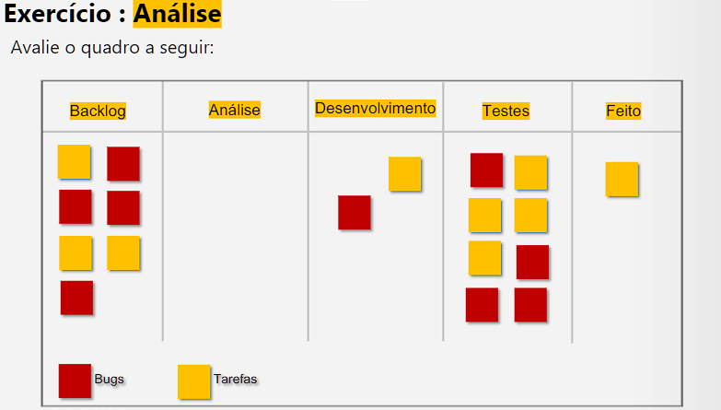

**1. Quais os problemas você enxerga neste quadro? Liste pelo menos um problema por coluna (backlog, análise, desenvolvimento, testes, feito).**

Para a coluna “Backlog” percebo que tem bastante Bug e está entrando mais card do que saindo, para a coluna “Análise” está sem qualquer card para ser analisado, para a coluna “Desenvolvimento” poderia ter mais cards, existe outro acumulo de cards na coluna “Testes” e existem poucos cards na coluna “Feito”.

**2. Quais as possíveis soluções? Escreva pelo menos 5 soluções.**

Priorizar bugs;

Limitar o número de cards de acordo com o tamanho do time;

Realizar uma força-tarefa para o time diminuir os cards das colunas que estiverem ultrapassando o limite;

Aumentar o time;

Finalizar de forma rápida as tarefas simples para diminuir a quantidade total de cards.

# Exercício 2: Papel do QA

**1. Qual o papel do QA em cada evento ágil. Descreva como ele pode ajudar em cada evento deste.**

A princípio, vejo como interessante ressaltar que o QA faz parte do DevTeam, tendo um papel conjunto em cada evento ágil. Vou descrever o papel e como pode ajudar para os eventos: planning, daily, review, retrospectiva e refinamento.

No evento “Planning”, é feita uma reunião de alinhamento para estimar e decidir o trabalho desempenhando pelo DevTeam durante a Sprint. Nessa etapa o papel é entender o objetivo principal da Sprint, auxiliar o PO a identificar possíveis problemas e estimar as histórias de forma coerente e de maneira que sejam entregues. O QA poderá ajudar o time fazendo parte do planejamento, por exemplo através do “poker planning”, “T-Shirt Size” ou qualquer outra técnica.

Em relação ao evento “Daily”, seu objetivo é uma reunião rápida para reforçar o planejamento das próximas 24h, a fim de atingir a meta da Sprint. Uma forma como o QA pode auxiliar nessa etapa é sugerindo as perguntas: “O que eu fiz ontem que ajudou a meta ser atingida pelo time?”, “O que eu farei hoje para ajudar a meta ser atingida pelo time?” e “Eu vejo algum obstáculo para impedir o desenvolvimento da meta da Sprint?”.

Sobre o “Review”, se trata de uma reunião para apresentar e avaliar o trabalho, esforço que o time desempenhou durante a Sprint. Como essa reunião é realizada com todos os envolvidos no projeto como o DevTeam, PO, SM, as vezes stakeholders… o QA pode realizar uma apresentação em slides ou gravação de tela, provando que todos os critérios de aceite de uma história foram concluídos.

Já a respeito do evento “Retrospectiva”, ele ocorre ao final de uma Sprint para identificar o que funcionou bem e que ações podem ser tomadas para melhorias. Uma maneira comum de se realizar esse evento é através de um quadro, online ou físico, com colunas demonstrando opções como: boa, normal e ruim. Como QA podemos alimentar esse quadro e trazer ideias para melhorias dentro das opções deixadas no quadro.

Por último, o “Refinamento” tem como objetivo aprimorar os itens candidatos para entrar na próxima Sprint. O papel do DevTeam nessa etapa é entender cada item apresentado, ajudar o PO a identificar problemas no detalhamento das histórias, mostrar empecilhos que possam inviabilizar a execução da história. A ajuda pode ser trazida através de levantamentos, questionamentos que minimizem problemas para próxima Sprint.